OTTO DIX UND DIE FOLGENUnheilvoll deplaziert
:
- VON ALEXANDRA WACH
- -AKTUALISIERT AM -21:58
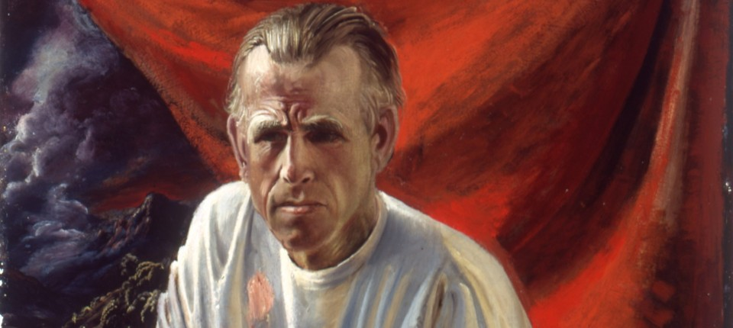
Bildbeschreibung einblenden

Die Kunst von Otto Dix beeinflusste Generationen. Eine Ausstellung in Hamburg zeigt die Aktualität des Malers auf – und fragt nach seiner Überwinterung in der NS-Zeit.
- MERKEN
- 18

4 Min.
Ein kaum überstandener und schon wieder drohender Krieg, eine gefährdete Welt, die sich in diabolisch verzerrten Porträts des mit Spott überschütteten Personals der Weimarer Republik spiegelt, und die Ahnung einer Endzeit – dieses Gemisch, das neben Max Beckmann und Georg Grosz ein Otto Dix meisterlich beherrschte, betrachtet man nicht unberührt. Auch heute lässt sich diese lustvoll provokative Phase seines Werks nicht in einen historisch vakuumverpackten Tresor verstauen, was nicht zwingend für die dadaistisch oder expressionistisch angehauchten Arbeiten gilt. Der Kriegsgräuel anprangernde Dix der Weimarer Jahre, der mit seinen farbexplosiven Exkursionen in Bordell-Absteigen und bourgeoise Zerstreuungstempel für Schlagzeilen sorgte, hat nie aufgehört, in den Köpfen jener Gemüter zu spuken, die an gesellschaftlichen Transformationen interessiert sind. Das lässt sich gerade in der von Ina Jessen kuratierten Ausstellung „Dix und die Gegenwart“ an rund hundert zeitgenössischen Beispielen einer prominent bestückten Rezeption in faszinierender Überfülle studieren.

Neusachlicher Nihilist und Weltzergliederer
Dabei machte der bekennende Nihilist, von dem fünfzig Werke vertreten sind, beinahe jede ästhetische Mode mit. Er gab mal den kühlen Realisten, mal den kubistischen Weltzergliederer. Als Porträtist aber erschuf er neusachliche Ikonen, indem er stets nach dem Moment suchte, in dem die Selbstdarstellung schwächelt und die Pose entlarvend verrutscht. Sein in aller Schärfe festgehaltenes Typen-Kabinett ist so böse wie legendär. Man begegnet ihm in Julian Rosefeldts Schwarz-Weiß-Film „Deep Gold“, einer surrealen Hommage an die Berliner Nachtklubs der Zwanziger, zeitversetzt in Tobias Zielonys Einblicken in städtische Subkulturen in Moldau, deren Akteure während der Energiekrise zwischen dunklem Glamour und Tristesse balancieren, oder in den unverblümten Porträtzitaten des am Markt gerade überaus erfolgreichen Nicolas Party, der das berühmte blutrote Porträt von Anita Berber mit dem Kopf von Marlene Dietrich und den verrenkten Gliedern von Anzugträgern kombiniert.
Das motivische Netzwerk in die Gegenwart knüpft Jessen mit Sinn für die räumliche Weite und unerwartete Sichtachsen entlang von sieben Kapiteln. Auf Marina Abramovićs Installation „Balkan Baroque“, berüchtigt für den Haufen blutiger Tierknochen, auf dem sie als Reaktion auf den Jugoslawienkrieg saß und dabei die Fleischreste abzuschrubben versuchte, trifft man etwa unter der Klammer „Politische Landschaft“. Hier findet sich auch die Auseinandersetzung von Anselm Kiefer mit den Abgründen der deutschen Geschichte auf monumentalen Materialtafeln einer sich nie erschöpfenden Erinnerung. Im Raum „NS-Rezeption und Groteske“ nimmt Yael Bartana direkt Bezug auf Dix’ „Kriegskrüppel“ von 1920 und überträgt sie 2010 in ihre multimediale Arbeit „Entartete Kunst lebt“, deren Kritik an kriegsverherrlichender Propaganda angesichts der sich ausdehnenden Kriegskonflikte erschreckend aktuell wirkt.
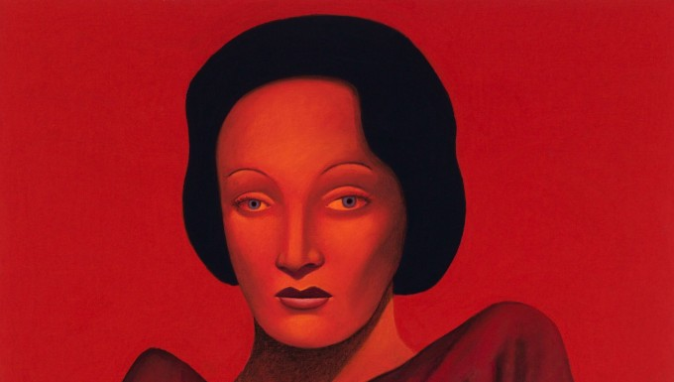 BILDERSTRECKE
„DIX UND DIE GEGENWART“Bilder der Ausstellung
:
Die Nachbarschaft zum Grotesken, das ein Paul McCarthy in einer exzessiven Performance verkörpert, in der dem Ekelfaktor die Rolle einer kathartischen Seelenreinigung zugeschrieben wird, stößt zwar etwas auf, aber auch diese Verknüpfung mit Dix’ Suche nach Wahrheit im Extrem leuchtet in dem fulminanten Dialogfeld aus Namen wie Kara Walker, Kader Attia, Katharina Sieverding, Nan Goldin, John Currin, Ron Mueck, Alice Neel oder Tacita Dean ein. Andererseits ist da auch noch der Dix, der sich überall und nirgendwo zugehörig fühlte und den veränderten Umständen anpasste.

In der Zeit seiner Dresdener Professur malte er noch vor der NS-Machtergreifung wie ein Alter Meister. Etwa weil der Verismus seinen Biss verloren hatte? Der Dokumentarist des obszönen Blicks auf die Laster von Großstädtern und ihre welkenden nackten Körper versteifte sich auf die aufwendige Öl-Tempera-Technik und imitierte Vorbilder wie Cranach oder Grünewald, um opportunistisch sein Spektrum um gerade gefragte neoklassizistische Perspektiven zu erweitern. Und es kam noch schlimmer: Während Beckmann und Grosz nach 1933 emigrierten, zog Dix an den Bodensee und schaffte es auf wundersame Weise, der Front fernzubleiben. Obwohl in der Ausstellung „Entartete Kunst“ mit „Kriegskrüppel“ und „Schützengraben“ vertreten und seiner Professur in Dresden enthoben, durfte der ehemalige „Bürgerschreck“ weiterarbeiten, an kitschverdächtigen Seelenlandschaften, in denen die Bibel als Reservoir versteckter Botschaften fungierte.

In der NS-Zeit stellte er noch aus
Jessen widmet dieser Zeitspanne von 1933 bis 1945, in der Dix unter dem Eindruck des Faschismus seine Rolle eines Ästheten des Hässlichen ablegte und in der „Reichskammer der bildenden Künste“ Mitglied blieb, vereinzelt ausstellen und verkaufen durfte, einen Schwerpunkt. Warum die fern der Großstadt als Arbeitsstimulans qualitativ schwächelnde Episode der inneren Emigration dieser besonderen Aufmerksamkeit bedarf, erschließt sich leider weder im Katalog noch bei der Betrachtung der Produkte. Darunter fallen altmeisterlich anmutende Selbstdarstellungen unangenehm auf und morbide Naturelemente wie abgestorbene Bäume und düstere Lichtverhältnisse à la Caspar David Friedrich, die in Landschaften integriert sind, in denen Madonnenerscheinungen über blau schimmernden Teichen schweben und im Riesengebirge 1942 ein apokalyptisches Gewitter tobt.
Dieses mag man im Rückblick als eine NS-Unheil verkündende Prophezeiung deuten – nicht ohne über die theatralisch entgleisende Symbolik des wankenden Baumskeletts vor feuerrotem Himmel zu staunen. Jessen verfällt da lieber in den Modus einer wohlwollenden Deutungsakrobatik, wenn sie im Katalog schreibt, Dix’ damalige Agenda diente „dem Maler nicht dazu, sich in seiner Isolation gemütlich einzurichten, sondern sich des herrschenden Ungeistes und seiner eigenen Deplatziertheit bewusst zu bleiben“. Dix selbst meinte nach Kriegsende lakonisch: „Ich bin eben anonym durchgerutscht. Ich habe Landschaften gemalt – das war doch Emigration. Die früheren Bilder sind eben etwas härter.“

MEHR ZUM THEMA
FELDPOST VON OTTO DIXKartenspieler im Angesicht des Todes

:
Otto Dix zog freiwillig in den Ersten Weltkrieg. Die Fronterfahrung prägte das Schaffen des Malers. Einen Einblick darin gewährt Feldpost, die nun bei Bassenge neben Briefen anderer namhafter Persönlichkeiten versteigert wird.
- CAMILLA BLECHEN
- 5
Veröffentlicht/Aktualisiert:
,
Empfehlungen:
KUNSTHÄNDLERIN GRETE RINGIhr Ziel? Die Gegenwart!
:
Sie war eine Pionierin des Kunsthandels, brachte der Weimarer Republik die Moderne nahe und entlarvte einen Van-Gogh-Fälscher: Eine Ausstellung in der Liebermann-Villa am Wannsee erinnert an die Galeristin Grete Ring.
- HUBERTUS BUTIN
- 14
Veröffentlicht/Aktualisiert:
,
Empfehlungen:
KRISENJAHR 1923Als das Geld viral ging
:
Über Nacht löste die Inflation Werte von Generationen auf, aber das politische Katastrophenjahr 1923 war künstlerisch eine fruchtbare Zeit. Ausstellungen in Hamburg und Frankfurt führen beide Perspektiven zusammen.
- ANDREAS KILB
- 11
Veröffentlicht/Aktualisiert:
Kommentare:
,
Empfehlungen:
Dix und die Gegenwart. Deichtorhallen, Hamburg, bis 25. Februar 2024. Der Katalog kostet 68 Euro.

DAS FELDNOTIZBUCH VON OTTO DIXEin Geschoss, ein Mensch
:
- VON CHRISTIANE KRUSE
- -AKTUALISIERT AM -19:14
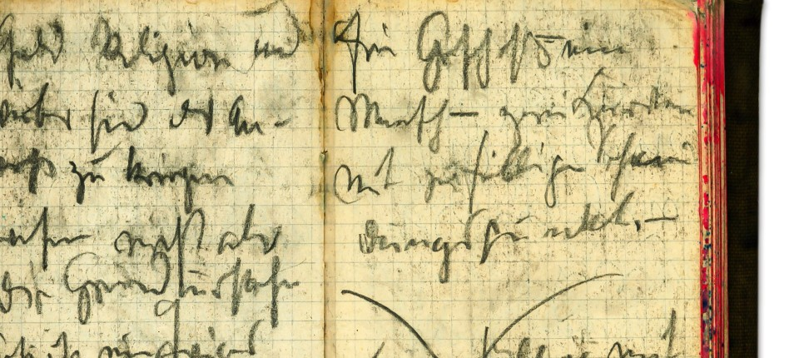
Bildbeschreibung einblenden

Wir bekommen Bilder vom Schlachtfeld, aber wie verarbeitet eigentlich der Soldat an der Front seine Lage? Das Feldnotizbuch von Otto Dix enthält eine aufs Äußerste reduzierte Theorie des Krieges.
- MERKEN
- 5

4 Min.
Was wissen wir, die Nachkriegsgenerationen, von der Brutalität an der vordersten Front, wie sie sich seit anderthalb Jahren in Putins Angriffskrieg gegen die Ukraine ereignet? Wir sehen Bilder von zerstörten Städten, Leichen auf Straßen, verzweifelte Zivilisten – aber was passiert in der ersten Kampflinie? Wie überlebt ein Soldat im Krieg? Ein unmittelbares, kaum bekanntes Zeugnis seines Kriegserlebens hinterließ der Künstler Otto Dix in seinem Feldnotizbuch. Dix wurde 1914 als Ersatzreservist eingezogen und in Bautzen am schweren Maschinengewehr ausgebildet. Im September 1915 meldete er sich mit 23 Jahren freiwillig an die Front, wo er als MG-Schütze und Zugführer in der Champagne und an anderen Kriegsschauplätzen bis Dezember 1918 im Einsatz war.
Dix trug sein Feldnotizbuch, ein kleines, unscheinbares Büchlein, in einer Tasche seiner Uniform bei sich. Es enthält neben Terminen, Notizen zum Kriegsablauf, Bibelzitaten aus dem Alten Testament und kurzen Reflexionen zum Krieg auch Gedanken über die Malerei und schnell notierte Skizzen. Auf einer Seite zeichnete er eine abstrakte, vertikal verlaufende Figur: zwei von oben kommenden Linien, die sich unten kreuzen. „Ein Geschoss, ein Mensch – zwei Kurven mit zufälligem Schneidungspunkt“, notierte Dix: Punkt, Gedankenstrich. Etwas weiter unten wiederholt er: „und zufälligem Schneidungspunkt“. Dann setzte er die Figur, ebenjene zwei gebogenen Linien, die, von oben kommend, sich unten schneiden. Darunter eine kräftige, schräg nach rechts oben verlaufende Diagonale über zwei dünneren, kürzeren Strichen.

Mal trifft es diesen, mal jenen
Eine Formel und eine Figur: Wie ist dieser Eintrag zu verstehen? Ein Geschoss von oben kommend und ein Mensch treffen sich zufällig an einem Punkt: Eine abstrakte Figur des Kriegsgeschehens, das sich tagtäglich als eine Erfahrung für jeden Kriegsteilnehmer ereignen konnte und gegenwärtig ereignet. Es ist nicht vorhersehbar, wo sich Geschoss und Mensch treffen werden, nicht berechenbar, welches Geschoss und welcher Mensch sich kreuzen. Mal trifft es diesen, mal trifft es jenen, mal keinen. Beide, Geschoss und Mensch, bewegen sich, ohne voneinander zu wissen, dynamisch aufeinander zu, wie von einer unbekannten, geheimnisvollen Kraft gelenkt.
Dix definiert hier das Prinzip des Kriegsgeschehens in einem formelhaften Text und einer dynamischen Figur als Krafteinwirkung der reinen Kontingenz. Die sich kreuzenden Linien sind eine Figur des Menschenschicksals im Krieg, der Mensch ist ihm ausgesetzt. Die Linien müssen sich nicht zwingend kreuzen, aber sie haben die Potenz der Kreuzung. Dix notiert dieses Prinzip nüchtern und fasst es kühl in der abstrakten Figur der sich schneidenden Linien. Als Abstraktion haben sie sich von der äußeren Realität des Krieges – die ganz anders aussieht und der Dix den größten Teil seines künstlerischen Tuns widmet – befreit. Sie folgen einem rein geistigen Prinzip, das weder einen Leib noch die diesen affizierenden Emotionen kennt. Die sich kreuzenden Linien reduzieren den Krieg aus der Distanz einer theoretischen Formel und einer abstrakten Figur auf das, was er ist: Herbeiführung von Gelegenheiten zur Verwirklichung einer Tötungsabsicht bei gleichzeitigem Risiko, jederzeit getötet zu werden.
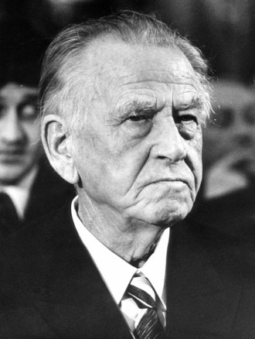
Otto Dix (1891 bis 1969), aufgenommen in Hamburg am 8. Dezember 1966 Bild: dpa
:

Auch wenn diese Linien kein Gefühl der Angst in der leibseelischen Konstitution des Menschen ausdrücken wollen, so sprechen aus ihnen für denjenigen, der diese abstrakte Figur als eine Theorie des Kriegsgeschehens erkannt hat, gleichwohl der Schrecken und die Trostlosigkeit, die ein Soldat im Krieg spürt, wenn er die Kontingenzerfahrung bedenkt, das unausweichliche Geschick seines möglichen Todes.

Ein Notat zur Abstraktion
Im Feldnotizbuch finden sich die aufeinander zustrebenden Kurven in drei Skizzen, es sind Landschaftsskizzen, versteckt. Mit wenigen Strichen entwirft Dix kleine Vignetten, die das gleiche Bild variieren: zwei von oben kommende, sich treffende Kurven im Vordergrund, Häuser, ein kleines Dorf im Mittelgrund und eine Hügelkette im Hintergrund. Die sich treffenden oder auch schneidenden Hügel vorn sind jeweils mit mehreren Strichlagen, also deutlich, hervorgehoben. Sie folgen den Linien: ein Geschoss, ein Mensch.
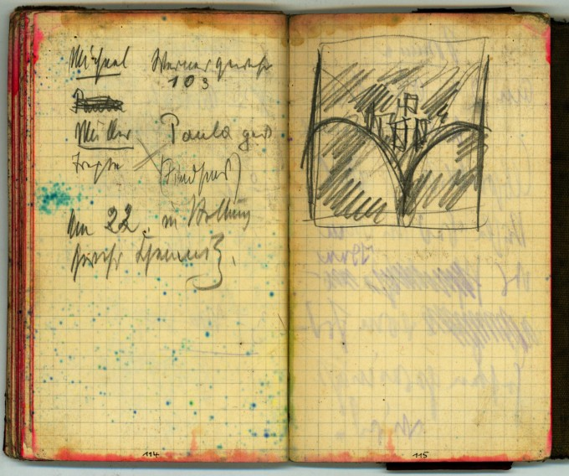
„Der unerschrockene Blick“ (Olaf Peters) des Kriegsmalers Otto Dix verdankte sich der Fixierung der Zentralperspektive. Bild: Kunstmuseum Albstadt
:
Im Feldnotizbuch finden sich auch Reflexionen zur Kunst, so ein Notat zur Abstraktion : „Abstraktion ist das kühle Bad, in dem die Idee vom Erdhaften gereinigt wird.“ Diese Definition betitelt sozusagen die abstrakte Figur der sich schneidenden Kurven. Aus der Idee, die Dix in die Worte „ein Geschoss, ein Mensch“ gefasst hat, wird eine Kunsttheorie. Die idealen Kurven sind im kühlen Bad der Abstraktion vom Erdhaften, der Materie, den Gefühlen, kurz: von der Welt, gereinigt worden.

Nachdem Dix diese abstrakte Kunsttheorie des Krieges formuliert hatte, wandte er sich wie kaum ein anderer Künstler, der am Ersten Weltkrieg teilnahm, dessen grausamer Realität zu, die er, wie er es viel später formulierte, „mit eigenen Augen sehen musste, um das zu bestätigen, dass es so ist“. Zu diesem Sehen gehört das Erleben: „Ich musste auch erleben, wie neben mir einer plötzlich umfällt und, und weg, und die Kugel trifft ihn mitten.“ Die sich schneidenden Kurven bewiesen ihre fatale Wahrheit. „Je weiter man vorkam, umso weniger hatte man Angst. Ganz vorn hatten wir überhaupt keine Angst. Das sind alles Phänomene, die musste ich unbedingt erleben.“ Es ist das Paradox der Angst, dass sie schwindet, je näher man dem angstauslösenden Phänomen kommt.

Näherung durch Distanznahme
Die federleichte abstrakte Figur des Krieges im Feldnotizbuch bedeutete für Dix persönlich eine maximale Näherung an das Kriegsgeschehen durch theoretische Distanznahme. Indem er das Prinzip des Krieges erkannt hatte, konnte er seine Angst in eine Figur bannen. Gut möglich, dass ihn die Figur davor bewahrt hat, im Schneidepunkt zu enden
Es gibt noch eine weitere Lesart dieser sich schneidenden Kurven. Man kommt den kleinen Landschaftsskizzen näher, wenn man in den sich treffenden Kurven die V-Form der Kimme des Maschinengewehrs 08/15 versteckt sieht, das Dix im Stellungskrieg der Herbstschlacht 1915 bediente. Wir haben dann den Blick von Dix durch das Visier des MG 08/15 vor uns, den Blick aus dem Schützengraben – angedeutet durch die drei Diagonalen in der abstrakten Figur. Diese Sicht erklärt nicht nur die Betonung der nach oben offenen Rahmung der Skizzen, sondern entspricht auch dem Realismus der Kunst von Otto Dix, dem unbedingten Erleben des Kriegsgeschehens, von dem er sprach.
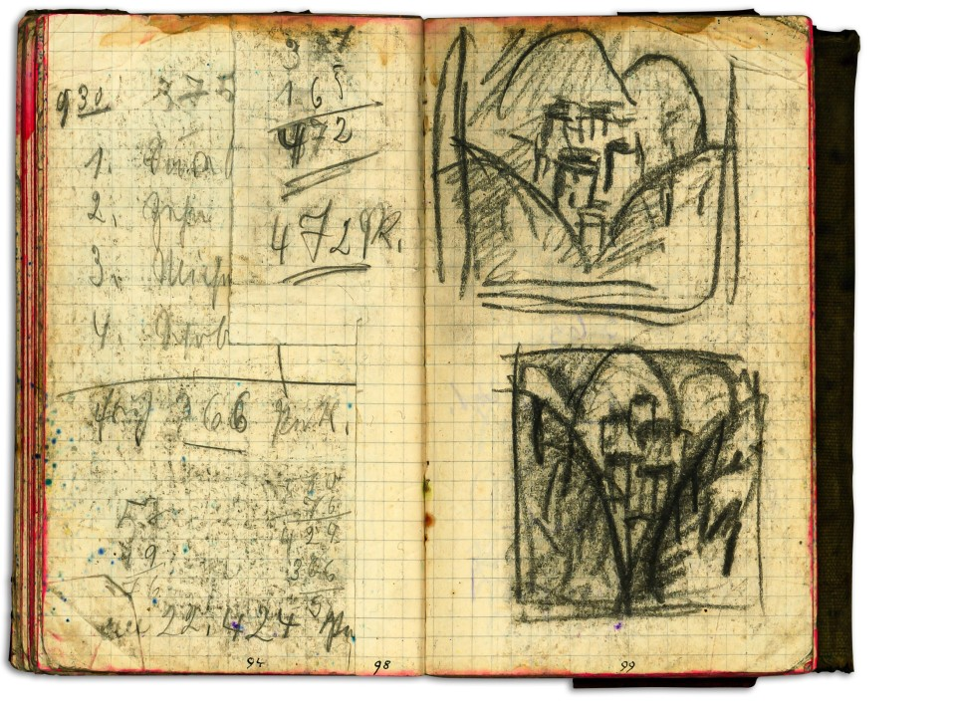
Es ist schwer zu sehen, wie sich der Krieg seit 1915 weiterentwickelt haben soll. In den Hamburger Deichtorhallen ist bis zum 1. April 2024 eine Ausstellung über Otto Dix und seine Rezeption in der Kunst der Gegenwart zu sehen. Bild: Kunstmuseum Albstadt
:
Die in den Landschaftsskizzen versteckte Formel bedeutet einen radikalen Perspektivwechsel. Aus der objektiven Distanz der Abstraktion wechselt die Perspektive zum Subjekt, dem Feldwebel Dix, der das Maschinengewehr bedient: Der Mensch ist dann Dix selbst, und das Geschoss ist dasjenige, das er aus dem Gewehr abfeuert. Der Blick aus dem Schützengraben durch das Visier des Maschinengewehrs, den Dix hier skizziert haben mag, ist der Blick eines Lauernden, der den Finger am Abzug hat, die Angst im Nacken, den Visus scharfgestellt in hochgespannter Erwartung eines Feindes, der sich zeigen wird
MEHR ZUM THEMA
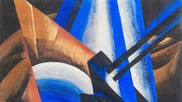

MODERNE KUNST AUS KIEWWas die Ukraine hätte werden können
:
- KATJA PETROWSKAJA
- 49
Veröffentlicht/Aktualisiert:
Kommentare:
,
Empfehlungen:

MILITÄRGESCHICHTE SEIT 1500Vom Söldnerheer zur taktischen Feuerwehr
:
- ANDREAS KILB
- 23
Veröffentlicht/Aktualisiert:
,
Empfehlungen:

OTTO DIX UND DIE FOLGENUnheilvoll deplaziert
:
- ALEXANDRA WACH
- 18
Veröffentlicht/Aktualisiert:
Empfehlungen:
Die Vermutung, dass die Kimme des MG 08/15 gemeint ist, bestätigt Rolf Wirtgen, ehemaliger Leiter der Studiensammlung des Bundesamts für Ausrüstung, Informationstechnik und Nutzung der Bundeswehr in Koblenz. Er teilt auf Anfrage mit: „Es handelt sich tatsächlich um den Blick über die offene Visierung (hinten Kimme, vorne Korn) des deutschen MGs im WK I. Ob MG 08 (schweres auf Lafette) oder MG 08/15 – da weitgehend identisch – kann nicht unterschieden werden. Auf dem einen Bild (links ist groß die Zahl ‚472‘ zu erkennen) befindet sich in der Spitze des V ein kleines Rechteck, das man durchaus als Korn interpretieren könnte.“

